Книга Памяти
моей Родины 1941-1945

Интересный факт из истории села в годы Великой Отечественной войны

В августе 1942 года Тауйский совхоз в который входило и наше село отправил в Магадан две баржи, доставившие в город около 7 тонн огурцов, капусты, свёклы, зелёного лука, 35 кг квашенной капусты.
Совхоз стал инициатором разведения новых видов животных и растений в своём хозяйстве. К их числу можно отнести завозы в 1942 и 1944 годах из Читинской области около полутора тысяч племенных овец и выращивание в отделении «Талон» колымской махорки.
В 1943 году, несмотря на то, что уборка картофеля проходила в исключительно неблагоприятных метеорологических условиях (беспрерывные дожди, осеннее наводнение, заморозки), коллектив отделения сумел его не только полностью убрать, но и хранить всю зиму без переработки. Это удалось благодаря соблюдению режима хранения, предложенного талонцами.
В 40-х годов здесь работал агроном Вячеслав Михайлович Пальман, известный писатель, автор рассказов, очерков, романов. В его творчестве значительное место занимают также произведения приключенческого, научно-фантастического жанров, наиболее интересными из них являются романы «Кратер Эршота», «Вещество Ариль», «За линией Габерландта»
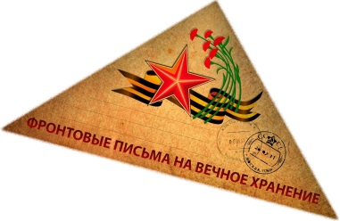

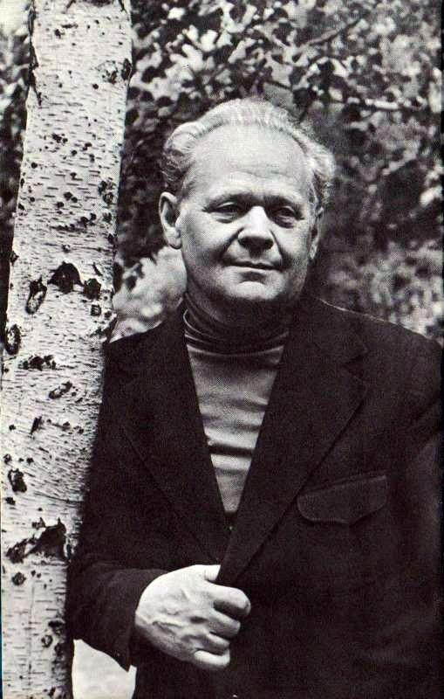

Вячеслав Михайлович Пальман

